Diagrama de Base de datos y diccionario

“Dalmacia”

Inserte logotipo del caso de Proyecto
Revisión: 1.3

Control de cambios
Fecha | Revisión | Autor | Modificación
23/11/2025 |  | Javier Gonzalez

1. Modelo relacional
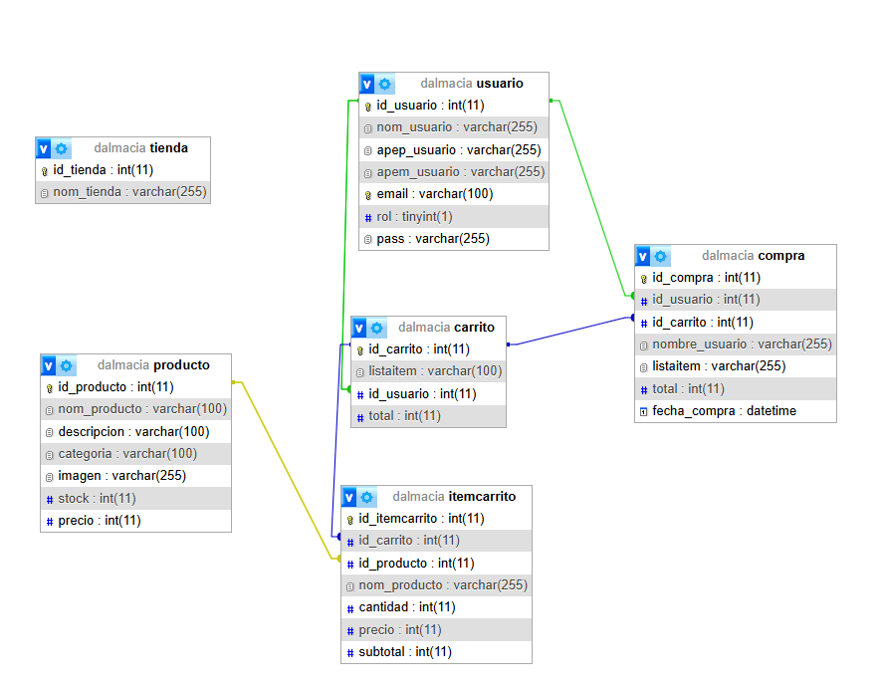

2. Diccionario de datos
Nombre tabla | Tienda
Descripción | Tienda en donde se encuentran los productos
Atributos de la tabla
Nombre de campo | Tipo de dato | Tamaño | Descripción
Id_tienda | Int | 11 | Identificador de tienda
Nom_tienda | Varchar | 255 | Nombre de la tienda
Campos claves
Relaciones

Nombre tabla | Usuario
Descripción | Los usuarios que acceden al sistema
Atributos de la tabla
Nombre de campo | Tipo de dato | Tamaño | Descripción
Id_usuario | Int | 11 | Identificador de usuario
Nom_usuario | Varchar | 255 | Nombre del usuario
Apep_usuario | Varchar | 255 | Apellido paterno del usuario
Apem_usuario | Varchar | 255 | Apellido materno del usuario
Email | Varchar | 255 | Email del usuario
Rol | Tinyint | 1 | Rol del usuario en el sistema
Pass | Varchar | 255 | Contraseña
Campos claves | Rol
Relaciones

Nombre tabla | Producto
Descripción | Productos disponibles en el inventario
Atributos de la tabla
Nombre de campo | Tipo de dato | Tamaño | Descripción
Id_producto | Int | 11 | Identificador del producto
Nom_producto | Varchar | 255 | Nombre del producto
Descripcion | Varchar | 255 | Información adicional del producto
Categoría | Varchar | 255 | Categoría diferenciadora del producto
Imagen | Varchar | 255 | Ruta a la imagen del producto
Stock | Int | 11 | Cantidad disponible del producto
Precio | Int | 11 | Precio unitario del producto
Campos claves
Relaciones

Nombre tabla | Carrito
Descripción | Carrito de cliente, para controlar los productos del cliente.
Atributos de la tabla
Nombre de campo | Tipo de dato | Tamaño | Descripción
Id_carrito | Int | 11 | Identificador de carrito
Id_usuario | Int | 11 | Identificador de usuario
Listaitem | Varchar | 100 | Listado con los ítem solicitados y su cantidad
Total | Int | 11 | Suma de todos los subtotales
Campos claves | Listaitem
Relaciones | Usuario(id_usuario)

Nombre tabla | Itemcarrito
Descripción | Parte de carrito, para poner los productos de manera individual
Atributos de la tabla
Nombre de campo | Tipo de dato | Tamaño | Descripción
Id_itemcarrito | Int | 11 | Identificador de itemcarrito
Id_carrito | Int | 11 | Identificador del carrito
Id_producto | Int | 11 | Identificador de producto
Nom_producto | Varchar | 255 | Nombre del producto solicitado
Cantidad | Int | 11 | La cantidad de productos solicitados
Precio | Int | 11 | El precio del producto
Subtotal | Int | 11 | La suma del precio del producto por la cantidad
Campos claves
Relaciones | Carrito(id_carrito),producto(id_producto)

Nombre tabla | Compra
Descripción | Resultado de compra de productos
Atributos de la tabla
Nombre de campo | Tipo de dato | Tamaño | Descripción
Id_compra | Int | 11 | Identificador de compra
Id_usuario | Int | 11 | Identificador de usuario
Id_carrito | Int | 11 | Identificador de carrito
Nombre_usuario | Varchar | 255 | Nombre del usuario que realiza la compra
Listaitem | Varchar | 255 | Los productos seleccionados y su cantidad
Total | Int | 11 | El total a pagar
Fecha_compra | Datetime |  | Fecha de compra
Campos claves
Relaciones | Usuario(id_usuario),carrito(id_carrito)

Nombre tabla
Descripción
Atributos de la tabla
Nombre de campo | Tipo de dato | Tamaño | Descripción
Campos claves
Relaciones

Nombre tabla
Descripción
Atributos de la tabla
Nombre de campo | Tipo de dato | Tamaño | Descripción
Campos claves
Relaciones

Nombre tabla
Descripción
Atributos de la tabla
Nombre de campo | Tipo de dato | Tamaño | Descripción
Campos claves
Relaciones

Nombre tabla
Descripción
Atributos de la tabla
Nombre de campo | Tipo de dato | Tamaño | Descripción
Campos claves
Relaciones

